15寸EXXIUM一次法成型机机械鼓技术协议
成型鼓接口尺寸必须满足相配套VMI公司EXXIUM一次法成型机的技术工艺要求.
- 供货范围
序号 | 名称 | 规格 | 数量 | 相关参数 | 备注
1 | 机械鼓 | 15" | 1套 | 直径φ360，锁圈宽度为20mm
2 | 盖板 | 15" | 4套 | 宽度为90/125/135/165mm个1套
3 | 盖板支架 | 15" | 1套
4 | 半圆环 | 15" | 3套 | 宽度为20/35/50mm各1套
5 | 磁性扣圈环 | 15" | 1 | 直径为φ388.5mm
6 | PU环 | 15" | 1套
7 | PU环工装 | 15" | 1套 |  | 类似EXXIUM 结构形式）
8 | 快速连接软管及接头 | 15" | 1套 |  | 与 EXXIUM一次法成型机原装机械鼓及设备接口尺寸相同
二、技术参数及技术要求
1、技术要求：成型鼓与VMI EXXIUM 机型主轴连接配合。表面粗糙度、材质、硬度及组装精度等需要与EXXIUM机械鼓的相当，组装后的涨缩动作灵敏无卡阻及干涉现象。
1.1 主要部件材料及表面处理:
零件名称 材 料 表面处理
鼓体 钢件采用40Cr锻钢 调质处理表面镀铬，硬度HRC52-55
鼓体 铝件采用7075锻件 表面硬度阳极化处理，硬度HRC52-55
侧环（半圆环） 45#材质 表面陶瓷喷涂处理
反包臂（反包杆） 7075铝/40Cr 阳极化+发黑处理
活塞 7075铝合金 阳极硬化
胎圈锁块 工程塑料
中心支架 7075铝合金 阳极硬化
中心盖板 2Cr13不锈钢
磁性扣圈环 7075铝合金 阳极硬化
1.2、机械鼓组件加工不得有划伤、毛刺、敲砸痕迹等现象。
1.3、所有工装做好（编号/直径/鼓宽/范围）等相应标记，所有接口符合需方现场技术要求。
1.4、机械鼓精度要求:
圆周长： ± 0.5mm
鼓径向及端面跳动 0.3mm
胎圈锁块径向跳动： 0.5mm
1.5、所以紧固件均采用12.9级，且保证装配无松动。
2、技术参数：
机械鼓尺寸参数 单位：mm
序  号 | 项目内容 | 公差 | 标准值
序  号 | 项目内容 | 公差 | 15寸
 | 主轴直径 |  | φ115
 | 基鼓直径（侧环外径） |  | φ360
 | 最小超定型 | ≥228
 | 最大平宽 | ≤530
 | 反包高度{反包气缸行程 } | ≤150
 | 法兰端面至鼓中心距离 | 1025
 | 锁块槽宽度 | 20
 | 轴内滚珠丝杆导程 | 10
 | 丝杆旋转方向 | 法兰侧右旋
 | 锁块对中偏差 | ±0.3
 | 鼓总长度 | 按设计要求最终图纸确定
 | 胎圈锁块宽度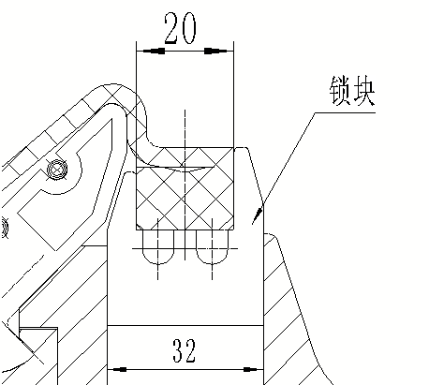 | 锁块总宽度32
 | 锁块中心到联动销中心距离 | 577
 | 吸磁块到锁块中心距离 | 280.5
 | 反包杆总数量 | 92根（单侧鼓46根）
 | 中心盖板厚度 | δ1.5
 | 反包杆轮直径/宽度 | Ø32 / 17.5mm
 | 吸磁块位置 | 与联动插销对齐
接口气路：
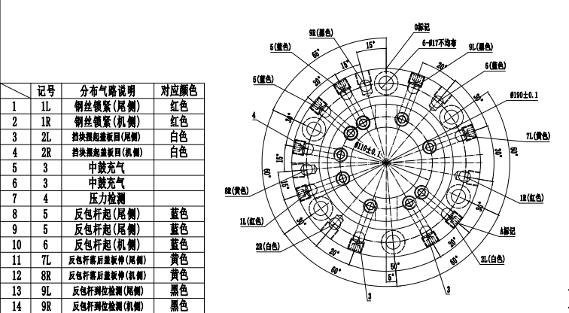
三、技术文件
序号 | 名 称 | 递交时间 | 数 量
1 | 组装图 | 与设备一起交付 | 各2套，PDF电子版
2 | 外购件清单（规格型号、供应商等） | 与设备一起交付 | 各2套，PDF电子版
3 | 易损件清单（规格、供应商） | 与设备一起交付 | 各2套，PDF电子版
4 | 易损件图纸 | 与设备一起交付 | 各2套，PDF电子版
5 | 合格证 | 与设备一起交付 | 各1个
五、安装、验收及提出异议的时间和方法
1、供方交付设备后，需方安排验收。需方在验收中如发现设备不符合合同约定、国家规定或行业标准，则可以向供方提出书面异议，并要求供方在 30天内完成整改，整改后仍达不到质量要求的成型鼓由需方确定处理意见。若需方要求供方换货的，则供方应于 30日内重新提供设备，若供方未能按时履行前述换货义务，或者经一次换货后，设备仍无法全部通过验收，则需方有权解除本合同，供方另需支付合同总价款 30% 的违约金。
2、如果供方达不到技术质量标准,但需方可降价接受,供方承担合同总额30%的违约金。
3、设备经需方验收合格不影响第三条质量保证条款的执行。
4、以需方出具的验收报告为准，需方将验收报告以传真或邮件形式送达供方。供方需对验收不合格条款进行限期整改或以其他方式尽快使设备达到合格验收状态。
- 质量保证
1、质保期为 壹 年，自设备经需方验收合格之次日起计；若质保期内，设备发生过更换的情况，则设备的质保期自更换之次日起重新计算，若质保期内，设备进行过修理，则设备的质保期应视其修理占用和待修的时间而相应延长。
2、质保期内，若设备不能正常使用，供方应免费予以上门维修（免上门费、免维修费、免材料费）；经需方许可，供方也可以将设备返厂维修，但由此产生的运输费等应由供方承担。供方在接到需方通知后，应在10日提供维修服务，正常情况下应在30天内完成维修。若未能在上述限定的时间内进行维修或完成维修，超过30天后，需方有权选择第三方提供维修服务，由此产生的费用由供方承担。
3、若出现以下情形之一时，需方有权要求供方调换无法正常使用的设备：产生费用由投标方付
3.1设备经两次维修后仍不能正常使用；
3.2接到需方故障通知之次日起30日内设备未能被修复的。
4、需方依据前款约定要求供方调换设备时，供方应于50日内为需方调换同品牌同型号同规格的全新设备，双方应遵守第二条的各项约定；就前述设备调换一事，供方不得向需方收取包含设备差价在内的任何费用；若无同品牌同型号同规格的设备或供方逾期未调换设备，则需方有权要求退还设备。
5、需方因设备故障所遭受的损失，供方应予以赔偿。
- 交货期
签订合同生效后，50日内完成

附相关部门意见及签字：

部门 | 意见及签字 | 部门 | 意见及签字
半钢成型  生产车间 |  | 技术部
设备动力部 |  | 设备工程部

